1. 设8255A 的A 口、B 口、C 口和控制字寄存器的端口地址分别为80H 、82H 、84H 和86H 。
要求A 口工作在方式0 输出，B 口工作在方式0 输入，C 口高 4 位输入，低 4 位输出，试编写8255A 的初始化程序。
MOV AL ，10001010B ;方式控制字
OUT 86H ，AL

2. 8255A 的A 口、B 口、C 口和控制字寄存器的端口地址分别为80H 、82H 、84H 和86H，要求 PC4 输出高电平，PC5 输出低电平，PC6 输出一个正脉冲，试写出完成这些功能的指令序列。
MOV AL ，00001001B ;PC4 输出高电平
OUT 86H ，AL
MOV AL ，00001010B ;PC5 输出低电平
OUT 86H ，AL
MOV AL ，000001100B ;PC6 先输出低电平
OUT 86H ，AL
MOV AL ，00001101B ;PC6 再输出高电平
OUT 86H ，AL
MOV AL ，00001100B ;PC6 再输出低电平，形成一个正脉冲
OUT 86H ，AL

3. 8255A 的口地址为 80H～83H ，8253 的口地址为 84H～87H ，
（1 ）若A 口接8 个开关K7～K0，B 口接8 个指示灯LED 7～LED0，当开关合上时相应的
指示灯亮，断开时灯灭，要求每隔0.5s 检测一次开关状态，并在LED上显示出来，试画出
硬件连线图，编写实现这种功能的程序。
（2 ）若把接在端口 A 上的开关去掉，要求接在端口 B 上的指示灯轮流熄灭，每只灯熄灭 1
秒钟，请编程实现这种功能。
答：（1 ）8255A ：A 口输入，B 口输出
8253：2MHz/2Hz＝1000000
通道0 工作于方式 2 ，取N0＝1000
通道1 工作于方式 0 ，取N1＝999，即得OUT1 每0.5秒中断一次。
本题用 8253 定时中断，中断处理时检测开关状态，并点亮相应的 LED 。 假设8259A 已初始化，主程序如下：
MOV AX, SEG INTR ;形成中断矢量表
MOV DS, AX
MOV DX, OFFSET INTR
MOV AL, N
MOV AH, 25H
INT 21H
MOV AL, 10010000B ;8255初始化
OUT 83H, AL
MOV AL, 00110101B ;通道0 方式 2 ，BCD计数
OUT 87H, AL
MOV AL, 00H ;置初值1000
OUT 84H, AL
MOV AL, 10H
OUT 84H, AL
MOV AL, 01110001B ;通道1 方式 0 ，BCD计数
OUT 87H, AL
MOV AL, 99H ;置初值999
OUT 85H, AL
MOV AL, 09H
OUT 85H, AL
STI
AGAIN:HLT
JMP AGAIN
中断服务程序：
INTR: PUSH AX
STI
IN AL, 80H ;检测开关，合上为0
NOT AL ;取反
OUT 81H, AL ;点亮相应LED （合上）
MOV AL, 01110001B ;通道1 方式 0 ，BCD计数
OUT 87H, AL
MOV AL, 99H ;置初值999
OUT 85H, AL
MOV AL, 09H
OUT 85H, AL
CLI
MOV AL, 20H ;普通EOI 命令
OUT 20H, AL
POP AX
IRET
2 ）8255A ：B 口输出
8253：通道 0 工作于方式 2 ，取 N0＝2000
通道1 工作于方式 3 ，取 N1＝1000，即得 OUT1 频率为1Hz （周期为1 秒）的方波，
接到8259A 的IRi，边沿触发中断请求。
主程序如下：
MOV AX, SEG INTR ;形成中断矢量表
MOV DS, AX
MOV DX, OFFSET INTR
MOV AL, N
MOV AH, 25H
INT 21H
MOV AL, 10000000B ;8255初始化
OUT 83H, AL
MOV AL, 00110101B ;通道0 方式 2 ，BCD计数
OUT 87H, AL
MOV AL, 00H ;置初值2000
OUT 84H, AL
MOV AL, 20H
OUT 84H, AL
MOV AL, 01110111B ;通道1 方式 3 ，BCD计数
OUT 87H, AL
MOV AL, 00H ;置初值1000
OUT 85H, AL
MOV AL, 10H
OUT 85H, AL
MOV AL, 0FEH ;熄灭LED0
OUT 81H, AL
STI
GOON:HLT
JMP

中断服务程序如下：
INTR: PUSH AX
STI
ROL AL, 1 ;AL左循环移位1 位
OUT 81H, AL ;点亮下一位LED
CLI
MOV AL, 20H
OUT 20H, AL ;普通EOI 结束命令
POP AX
IRET

硬件连接图如下：
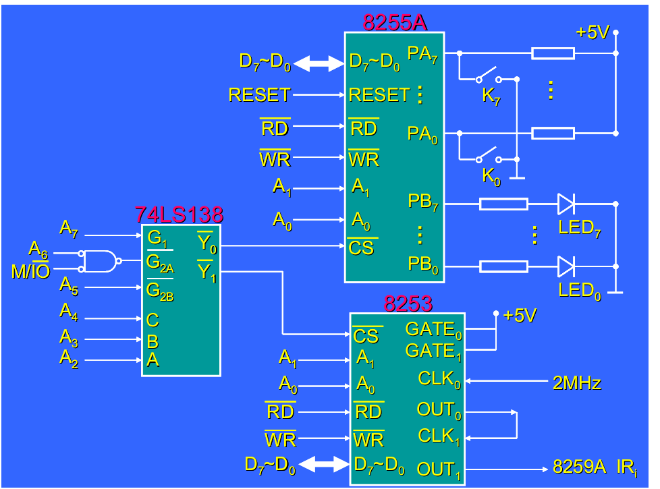

4. 设8255A 的口地址为300H～303H，A 口接4 个开关K3～K0，B 口接一个七段LED 显示器，用来显示4 个开关所拨通的 16 进制数字0～F，开关都合上时，显示0 ，都断开时显示F，每隔2 秒钟检测一次，试画出硬件连线图，并编写实现这种功能的程序。
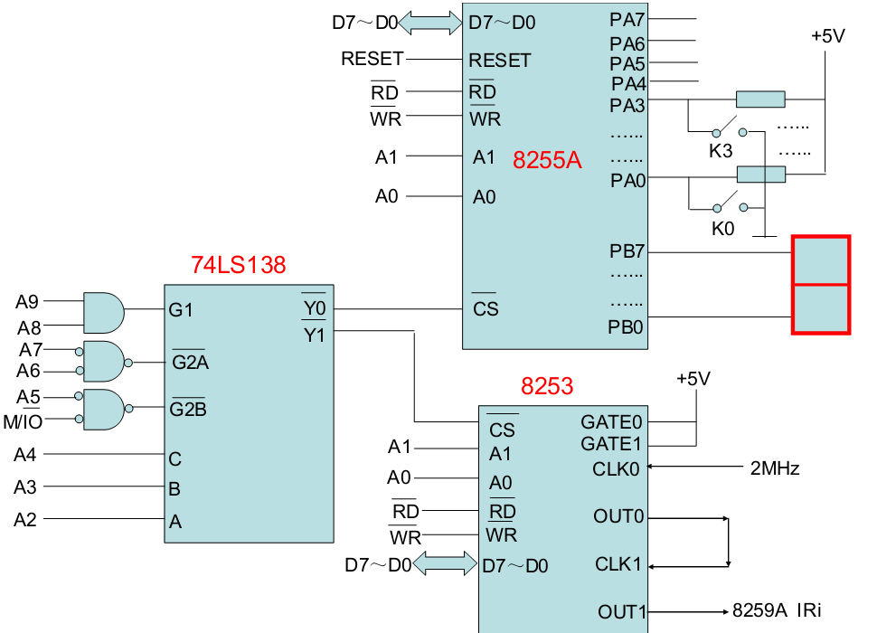
与上题思路相同
8255A ：A 口方式 0 输入，B 口方式0 输出，端口地址 300H～303H
8253：用于 2 秒定时，端口地址为 304H～307H
2MHz/0.5Hz＝4000000
通道0 工作于方式 2 ，取N0＝4000
通道1 工作于方式 0 ，取N1＝999，即得OUT1 每2 秒中断一次。
本题用 8253 定时中断，中断处理时检测开关状态，并点亮相应的 LED 。
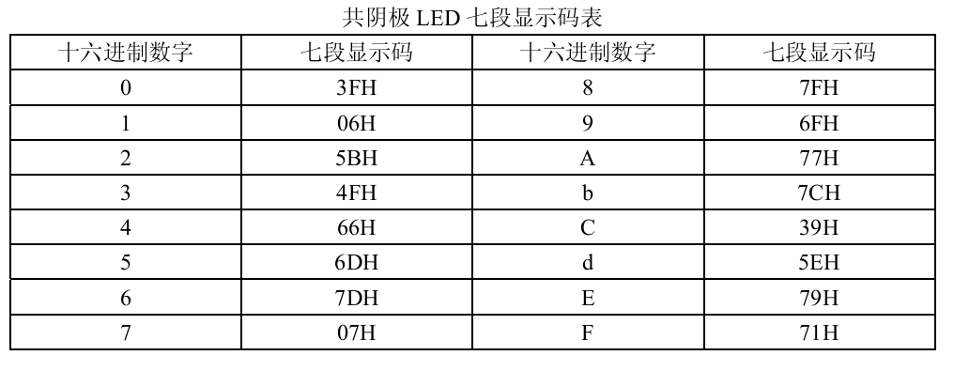
假设8259A 已初始化，主程序如下：
TABLE DB 3FH, 06H, 5BH, 4FH, 66H, 6DH, 7DH, 07H ; 七段码表格
DB 7FH, 6FH, 77H, 7CH, 39H, 5EH, 79H, 71H

MOV AX, SEG INTR ;形成中断矢量表
MOV DS, AX
MOV DX, OFFSET INTR
MOV AL, N
MOV AH, 25H
INT 21H
MOV AL, 10010000B ;8255初始化
MOV DX，303H
OUT DX, AL
MOV AL, 00110101B ;8253初始化，通道 0 方式2 ，BCD计数
MOV DX ，307H
OUT DX，AL
MOV AL, 00H ;置初值4000H
MOV DX ，304H
OUT DX, AL
MOV AL, 40H
OUT DX, AL
MOV AL, 01110001B ;通道1 方式 0 ，BCD计数
MOV DX ，307H
OUT DX, AL
MOV AL, 99H ;置初值999
MOV DX ，305H
OUT DX, AL
MOV AL, 09H
OUT DX, AL
STI
AGAIN:HLT
JMP AGAIN
中断服务程序：
INTR: PUSH AX
STI
MOV DX ，300H
IN AL, DX ;检测开关，合上为0
AND AL，0FH ;只保留低4 位PA 3 ～PA 0
MOV BX ，OFFSET TABLE
XLAT TABLE
MOV DX ，301H
OUT DX，AL ;点亮LED ，显示数字
MOV AL, 01110001B ;通道1 方式 0 ，BCD计数
MOV DX ，307H
OUT DX，AL
MOV AL, 99H ;置初值999
MOV DX ，305H
OUT DX，AL
MOV AL, 09H
OUT DX ，AL
CLI
MOV AL, 20H ;普通EOI 命令
OUT 20H, AL
POP AX
IRET

5. 利用8255A 和ADC0809等芯片设计 PC机上的A/D 转换卡，设8255A 的口地址为 3C0 H～
3C3H，要求对 8 个通道各采集1 个数据，存放到数据段中以D_BUF为始址的缓冲器中，
试完成以下工作：
（1 ）画出硬件连接图。
（2 ）编写完成上述功能的程序。
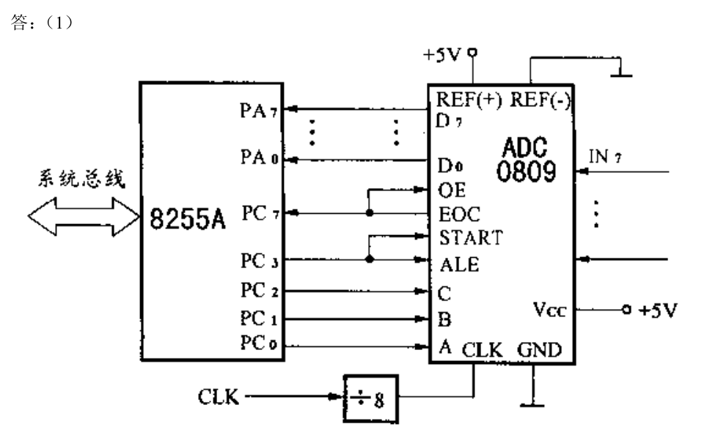
（2 ）AD_SUB PROC NEAR
MOV CX，8 ;CX作数据计数器
MOV BL，00H ;模拟通道号存在 BL中
LEA DI，D_BUF ;缓冲区
NEXT_IN ： MOV DX，3C2H ;8255A 端口C 地址
MOV AL，BL
OUT DX ，AL ;输出通道号
MOV DX，3C3H ;指向控制口
MOV AL，00000111B ;PC3 置1
OUT DX ，AL ;送出开始启动信号
NOP ;延时
NOP
NOP
MOV AL，00000110B ;PC3 复位
OUT DX ，AL ;送出结束启动信号
MOV DX，3C2H ;C 口
NO_CONV： IN AL ，DX ;读入C 口内容
TEST AL，80H ;PC7 ，EOC 信号
JNZ NO_CONV ;PC7=1 ，未开始转换，等待
NO_EOC： IN AL，DX ;PC7=0 ，已启动转换
TEST AL，80H ;再查PC7
JZ NO_EOC ;PC7=0 ，转换未结束，等待
MOV DX ，3C0H ;PC7=1 ，转换结束，DX指向A 口
IN AL，DX ;读入数据
MOV [DI]，AL ;存入缓冲区
INC DI
INC BL ;指向下个通道
LOOP NEXT_IN
RET
AD_SUB ENDP

6. 试利用 ADC0809，8253 和8259A 等芯片设计8 通道A/D 转换电路。系统中用 8253 作定时器，采用中断方式控制采样率，采样率为500Hz 。设 8253 的通道 0 输入时钟脉冲为 2MHz ，输出端OUT0 接8259A 的IR2 ，8253 的口地址为 300H～303H，8259A 的口地址为304H和305H，ADC0809的8 个输入通道的口地址为 308H～30FH，查询 EOC 信号和状态口地址为306H，ADC0809的输入时钟频率为 640KHz，A/D 转换的结果依次存入数据段中以BUFFER为始址的内存中，从通道0 开始先存入各通道的第一个数据，再存放第二个数据，采集10秒钟后停止工作。要求：
（1 ）画出硬件连线图，可以不画具体的译码电路。
（2 ）编写8253，8259A （只需写入中断屏蔽字）的初始化程序及采集 8 路模拟信号的中断服务程序。
答：（1 ）
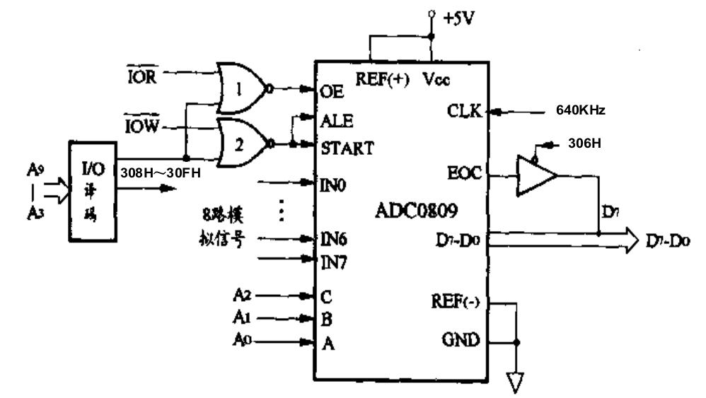
（2 ）因为8253的时钟输入频率为 2MHz ，而要求的采样频率f=500Hz ，即用 8253定时，每隔2ms 中断一次，因此8253 的分频次数（时间常数）N=2MHz/500Hz=4000。采集10 秒钟，共采集 10s/2ms=5000 次，即 8253 中断次数为 5000 次。
DATA SEGMENT
BUFFER DB 8*5000 DUP（？）
DATA ENDS
;数据采集子程序
8253初始化编程，通道 0，方式2 ，先写低字节，后高字节，BCD计数，时间常数4000
MOV DX ，303H
MOV AL ，00110101B
OUT DX，AL
MOV DX ，300H ;通道 0
MOV AX ，4000H ;时间常数
OUT DX，AL
MOV AL ，AH
OUT DX，AL
;8259A 设置屏蔽字，仅允许 8259A 的IR2 和键盘中断，其余禁止
MOV AL ，11111001B ;屏蔽字
MOV DX ，305H
OUT DX，AL ;向屏蔽寄存器输出屏蔽字
;设置数据缓冲区始址到 SI 中，计数初值到 BX中，等待中断，每通道采完 5000 次后结束
中断
MOV SI，OFFSET BUFFER ;SI 指向数据缓冲区
MOV BX ，5000
STI ;开中断
AGAIN：CMP BX，0
JNZ AGAIN
MOV AL ，11111101B ;采集完，禁止 IR2 中断
MOV DX ，305H
OUT DX，AL
MOV AH ，4CH ;退出中断
INT 21H
;中断服务程序，对每个通道均采集一个数据，存入BUFFER
ADINT PROC NEAR
MOV CX ，0008H ;设置通道计数器初值
MOV DX ，308H ;DX指向ADC通道0
NEXT：OUT DX，AL ;启动一次转换
PUSH DX ;保存通道号
MOV DX ，306H ;DX指向状态口
POLL：IN AL ，DX ;读入EOC 状态
TEST AL ，80H ;EOC （D7）=0？即开始转换了
JNZ POLL ;非0 ，循环等待
NO_END：IN AL ，DX ;EOC=0，开始转换
TEST AL ，80H ;再查EOC 是否为1
JZ NO_END ;EOC=0，等待转换结束
POP DX ;EOC=1，恢复通道地址
IN AL ，DX ;读取结果
MOV [SI]，AL ;存储到缓冲区
INC DX ;DX指向下一个通道
INC SI ;地址指针指向下一个缓冲单元
LOOP NEXT ;通道计数器减1 ，结果非 0 则循环
DEC BX ;为0 ，缓冲数据计数器减 1
MOV AL，20H
MOV DX，304H
OUT DX ，AL
STI ;开中断
IRET
ADINT ENDP

7. 利用8255A 和AD574A 设计数据采集系统，输入模拟电压为0 ～+10V，若每秒采集100
个数据，转换后的数据字存放在 W_BUF开始的缓冲器中，低字节在前，高字节在后，采满
16K 字节的数据后停止工作，要求：
（1 ）画出硬件连线图。
（2 ）编写启动 AD574A 工作和读取转换结果的子程序。
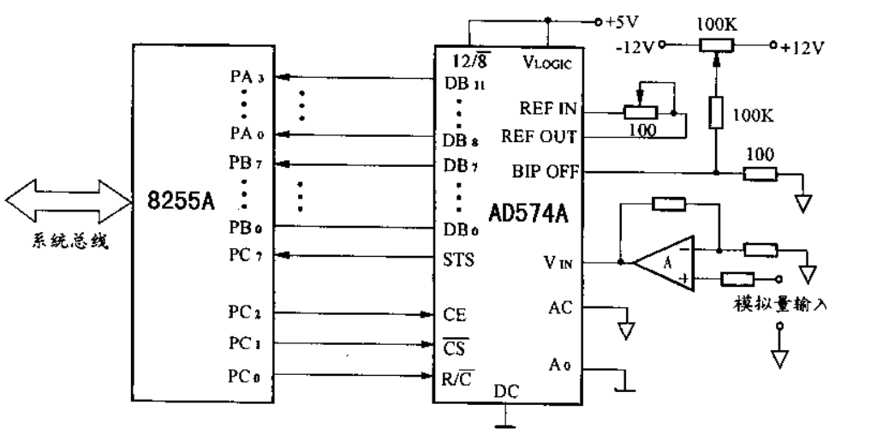
（2 ）16K 字节的数据共需要8K=8192 次采集
;8255A 的端口地址
PORT_A EQU 0F0H ;A 口地址
PORT_B EQU 0F1H ;B 口地址
PORT_C EQU 0F2H ;C 口地址
PORT_CTL EQU 0F3H ;控制口地址
;8255A 控制字：A 口和B 口工作于方式 0 ，A 口、B 口和C 口的上半部分为输入，C
口的下半部分为输出
LEA DI ，W_BUF
MOV CX，8192
AD_CONT：MOV AL，10011010B ;方式字
OUT PORT_CTL ，AL ;输出方式字
;启动A/D 转换
MOV AL，00H
OUT PORT_C，AL ;使CS，CE， R/C均为低
NOP ;延时
NOP
MOV AL，04H
OUT PORT_C，AL ;使CE=1，启动A/D 转换
NOP
NOP
MOV AL，03H
OUT PORT_C，AL ;使CE=0，CS=R/ C =1，结束启动状态
READ_STS ：IN AL ，PORT_C ;读STS 状态
TEST AL ，80H ;转换(STS=0) 完了吗？
JNZ READ_STS ;否，则循环等待
;转换完成，启动读操作
MOV AL ，01H
OUT PORT_C ，AL ;使CS=0，CE=0， R/C=1
NOP
MOV AL ，05H ;使CE=1，CS=0， R/C=1
OUT PORT_C ，AL
;读取数据，存入 BX中
IN AL，PORT_A ;读入高4 位数据
AND AL，0FH
MOV BH ，AL ;存入BH
IN AL，PORT_B ;读入低8 位
MOV BL ，AL ;存入BL
MOV [DI]，BX ;存入缓冲区
INC DI
INC DI
;结束读操作
MOV AL ，03H ;使CE=0，CS=1
OUT PORT_C ，AL ;结束读操作
CALL DELAY_10MS ;延时10 个毫秒
LOOP AD_CONT

